项目编号：SHSDZB2022-018

中国石油大学(华东)

古镇口校区青年教师宿舍沙发及餐桌椅

校内招标文件

招 标 人：中国石油大学(华东)
招标代理机构：山东盛和招标代理有限公司
项目编号：SHSDZB2022-018
日 期：2022年10月

目录
第一部分 投标邀请 4
第二部分 投标人须知 6
一、招标说明 6
二、定义及解释 6
三、合格投标人 7
四、招标文件的澄清或修改 7
五、投标文件的编制与提交 7
六、投标有效期 10
七、投标费用 10
八、投标保证金 10
九、投标无效 10
十、招标文件的解释权 11
第三部分 开标、评标、定标 12
一、开标 12
二、评审委员会 12
三、评标原则和评标方法 12
四、评审办法 12
五、废标 14
六、中标通知书 14
七、合同授予 14
第四部分 合同格式 15
第五部分 用户需求书 17
一、招标产品技术规格、要求和数量（包括附件、图纸等） 17
二.商务条件 29
第六部分 附件 30
附件1：封面格式 31
附件2：投标函 32
附件3：法定代表人身份证明 33
附件4：法定代表人授权委托书 34
附件5：报价一览表 35
附件6：报价明细表 36
附件7：备品备件报价表 37
附件8：投标人资格声明书 38
附件9：提供生产厂家授权承诺函 39
附件10：技术响应/偏离表 40
附件11：商务偏离表 41
附件12：投标产品近三年销售清单 42
附件13：投标人近三年类似或相同项目业绩清单 43

第一部分 投标邀请
山东盛和招标代理有限公司受中国石油大学（华东）的委托，依据学校管理规定，并参照《中华人民共和国政府采购法》及其他相关法规，就下述采购项目进行校内招标，邀请合格投标人进行投标。

一、招标人名称：中国石油大学（华东）
二、招标人地址：山东省青岛市黄岛区长江西路66号
三、本次招标内容如下：
名称：古镇口校区青年教师宿舍沙发及餐桌椅
数量：1批
预算：753120.16元
技术要求：详见用户需求书。
- 资格要求
4.1 投标人在中华人民共和国国内注册，具有独立法人资格，具有独立承担民事责任能力和履行合同的能力；
4.2 具有良好的商业信誉和健全的财务会计制度；
4.3 有依法缴纳税收和社会保障资金的良好记录;
4.4参加本次投标的前三年内，在经营活动中没有重大违法记录;
4.5通过“信用中国”网站（www.creditchina.gov.cn）查询，未被列入失信惩戒对象、重大税收违法案件当事人、采购严重违法失信行为记录等名单；
4.6投标人须具有标的物的制造或合法的供货能力（进口产品必须取得生产厂家针对本项目的授权），具有履行合同和售后服务能力。
4.7本项目不接受联合体投标；
4.8法律、行政法规规定的其他条件。
五、招标文件的获取
5.1时间：自2022年10月8日起至2022年10月12日，每天上午08:30至11:30，下午13:30至16:30（北京时间，节假日除外，下同）。
5.2地点：青岛市市北区敦化路138号西王大厦24楼23A01房间。
5.3方式：以下方式二选一：
- 现场报名：获取招标文件时须携带营业执照副本原件或加盖公章的复印件到山东盛和招标代理有限公司报名；报名地点：青岛市市北区敦化路138号甲西王大厦24楼23A01室。
- 邮件报名：有意参加本次采购活动的供应商发送邮件。邮件内容：项目名称、项目编号、公司名称、联系人、联系电话、邮箱、营业执照副本扫描件、标书费汇款底单发送至山东盛和招标代理有限公司邮箱shzbqdb@163.com，邮件名称命名为中国石油大学(华东)古镇口校区青年教师宿舍沙发及餐桌椅-报名 “公司名称”。(提交标书费须从公司基本账户或一般账户转出，须标明项目编号、开户银行：兴业银行青岛市北支行、开 户 名：山东盛和招标代理有限公司、银行账号：522130100100053768)。未按以上规定内容报名的视为报名无效。
5.4文件售价：人民币300元，售后不退。
六、投标文件、样品提交起止时间、地点
提交起止时间：2022年10月18日08:00-09:00（北京时间）。
提交地点：山东省青岛市市北区敦化路138号甲西王大厦23A03。
样品提交截止时间：2022年10月18日09:00（北京时间）。
样品提交地点：山东省青岛市市北区敦化路138号甲西王大厦B1平台。
提交方式：投标人必须于投标文件提交截止时间前派授权代表提交投标文件及样品，逾期不再受理，传真、邮寄等方式提交的投标文件概不接收。
七、开标时间：2022年10月18日09:00（北京时间）
开标地点：山东省青岛市市北区敦化路138号甲西王大厦23A03。
八、投标保证金：
本项目不需要缴纳投标保证金。
九、联系方式：
9.1招标人联系人：徐老师 联系电话15853256308
9.2代理机构：山东盛和招标代理有限公司
地址：山东省青岛市市北区敦化路138号甲西王大厦23A01
联系人：王坚
电话：0532-66753999、15966905965
邮箱：shzbqdb@163.com
采购与招标办公室网址：https://zbb.upc.edu.cn
招标监督电话：0532-86983322

第二部分 投标人须知

一、招标说明
1.本招标文件仅适用于本次投标邀请中所叙述的项目。
2.招标要求
（1）投标人必须提交对招标文件实质性响应的投标文件。
（2）投标人的投标报价要按照招标文件规定的格式要求进行相应报价。
（3）投标人应保证货物是全新、未使用过的合格产品。并完全符合合同规定的质量、规格和性能的要求。中标人应保证所提供的货物经正确安装、正常运转和保养后，在其使用寿命期内应具有满意的性能。在货物质量保证期内卖方应对由于设计、工艺或者材料的缺陷而发生的任何不足或者故障负责。所投产品应提供详细的技术资料。
（4）投标人须提供投标货物的品牌、型号（配置），非标准化产品的配置应标识清楚，定制货物无品牌、型号的必须在报价明细表的“技术规格”栏内标明为“定制”。
（5）进口产品必须提供生产厂家针对本项目的授权。
（6）节能产品的优先采购和强制采购以财政部和发展改革委公布的最新“节能产品政府采购品目清单”中所列产品及相关规定为准。
（7）环境标志产品的优先采购以财政部和生态环境部公布的最新“环境标志产品政府采购品目清单”所列产品为准及相关规定为准。
（8）除非有特殊要求，招标文件不单独提供项目所在地的自然环境、气候条件、公用设施等情况，供应商被视为熟悉上述与履行合同有关的一切情况。
（9）投标人可对服务现场以及其范围环境进行考察，以获取有关编制响应文件和签署实施合同所需的各项资料，投标人应承担现场考察的费用、责任和风险。
（10）项目涉及软件产品的，必须采购和使用正版软件。
（11）项目所涉及的信息安全产品需经过国家相关认证。
（12）投标人应保证所提供给业主的资料和数据是真实的。
3.凡参加本次投标的投标人被视为已充分认识和理解了任何与本项目有关的事项及各种困难情况。
4.投标费用
投标人应承担所有与准备和参加投标有关的费用，不论投标的结果如何，招标方在任何情况下均无义务和责任承担这些费用。

二、定义及解释
1.校内招标：是指招标人按照《中国石油大学（华东）采购与招标管理办法》《中国石油大学（华东）学校集中采购管理实施细则》等学校管理规定，同时参照《中华人民共和国政府采购法》及其他相关法规，以招标公告的方式邀请不特定的法人或者其他组织投标。
2.用户/招标人/甲方/需方/采购人：均指中国石油大学（华东）。
3.投标人/供应商：是指响应招标、参加投标竞争的法人或者其他组织。
4.中标人：是指由评审委员会综合评审的对招标文件做出实质性响应较强，综合实力最优，取得与用户签订合同资格的投标人。

三、合格投标人
与本项目招标公告供应商资格要求一致。

四、招标文件的澄清或修改
1.在投标文件提交截止时间前的任何时候，招标人可主动地或在解答投标人提出的需澄清的问题时对招标文件进行修改；澄清或者修改的内容可能影响招标文件编制的，招标人应保证潜在投标人具有不少于2日的时间准备投标文件编制。
2.澄清或者修改的内容将以书面形式或者电子邮件形式通知所有投标人。所有方式澄清或修改的内容与招标文件具有同等法律效力，将被视为对所有投标供应商进行了有效通知。
3.投标人在收到招标人发给的任何澄清和修改文件时，都应在收到后立即以书面形式加盖公章或电子邮件形式向招标人确认，如招标人在截止投标时间前未收到回传确认书，视为供应商已收到澄清修改文件。

五、投标文件的编制与提交
1.特别说明
（1）投标人应详细阅读招标文件的全部内容。投标文件须对招标文件中的内容做出实质性和完整的响应，本招标文件的用户需求书中，最关键的技术、服务条款或商务要求（加注“★”的条款），投标人要特别注意，必须对此完全满足或优于这些要求。否则，若有一项重要指标未完全满足或存在负偏差，将判定为投标无效。
（2）投标人应保证所提供的全部资料的真实性、准确性及完整性，如果投标文件填报的内容资料不详，或没有提供招标文件中所要求的全部资料及数据，投标文件将有可能被判定为投标无效。
2.投标文件的语言及计量单位
投标人就本项目交换的文件和来往信函使用中文。除招标文件的技术规格中另有规定外，投标文件中所使用的计量单位应使用中华人民共和国法定计量单位。
3.投标文件的组成
投标人编写的投标文件应包括，但不限于下列部分：
（1）封面（附件1）
（2）投标函（附件2）。
（3）法定代表人身份证明或法定代表人授权委托书（附件3、附件4）。
（4）报价一览表（附件5）。
（5）报价明细表（附件6）。
（6）备品备件报价表和随机专用工器具及易损件报价表（附件7）。
（7）投标人法人证明文件（如“三证合一”的营业执照）及相关资质证书（投标文件内提供复印件并加盖投标人公章）。
（8）投标人须提供缴纳税收证明和社会保障资金证明。
缴纳税收的证明材料是指投标人参加采购活动前一段时间内缴纳税的凭据。缴纳社会保障资金的证明材料是指参加采购活动前一段时间内缴纳社会保险的凭据（专用收据或社会保险缴纳清单或社会保障网站的网上打印页）；其他组织和自然人也需要提供缴纳税收的凭据和缴纳社会保险的凭据；依法免税、不需要缴纳税收或不需要缴纳社会保障资金的投标人，应提供法定职能部门出据的相应文件证明其依法免税、不需要缴纳税收或不需要缴纳社会保障资金。（投标文件内提供复印件加盖投标人公章）。
（9）投标人须提供财务状况报告（提供具有法定资格的中介机构出具的供应商2019年度或2020年度完整的财务审计报告或提供最新一期财务会计报告，至少包括资产负债表、利润表等（投标文件内提供复印件加盖投标人公章）。
（10）“信用中国”网站（www.creditchina.gov.cn）和中国政府采购网（www.ccgp.gov.cn）查询结果（网上截图加盖投标人公章）。
（11）出具在经营活动中没有重大违法记录的书面声明（格式自拟）。
（12）投标人资格声明书（附件8）。
（13）生产厂家出具的针对本项目的授权函（进口产品代理商必须提供，国内产品可不提供，但必须在投标文件内作出书面承诺（附件9），保证在签订合同时提交有效的书面授权函）。
（14）节能、环保产品的资质证书或者证明文件（若有）。
（15）招标公告及招标邀请中规定的投标人应该满足的资格要求的其他证明材料。
（16）技术响应/偏离表（附件10）。
（17）商务偏离表（附件11）。
（18）投标产品的品牌型号（规格）、详细配置（包括硬件及软件）、主要技术指标及性能详细说明。
（19）供货组织方案、产品安装和调试方案。
（20）售后服务（包含故障响应、技术培训、技术支持等）方案。
（21）彩页等技术证明材料。
（22）所投产品最近三年内销售清单（附件12）。
（23）投标人最近三年内完成的类似或相同项目业绩清单，对其中所列的主要项目应附合同（主要关键页）复印件（附件13）。
（24）投标人企业简介。
（25）投标人认为需加以说明的其他内容。
以上资料均无需提供原件，投标文件中所提供复印件应按以上顺序进行装订，并加盖公章。
其中（7）-（13）项为资格审查资料，未按要求提供视为无效投标。
4.投标报价说明
（1）本次投标报价为一次性报价；不接受投标备选方案或多个报价。
（2）报价中应已包括投标所有货物的制造或采购、包装、税费、运输、安装调试（如招标文件未特别说明，安装调试是指必须包含保证货物可以独立正常运行所需的相关线材、人工等所有预见或不可预见的费用）、保险以及质保期内的质量保证和技术服务（包括技术资料、图纸的提供）等全部费用。
（3）供应商从中华人民共和国境内提供的货物和服务须用人民币报价。从中华人民共和国境外提供的货物，且能够办理免税的用美元报价（CIP青岛），签订合同时按照美元价格签订，评标时按换算出的人民币价格进行报价评审，汇率按开标前三日中国银行公布的美元现钞卖出价。
进口货物如有国内配套部分，则进口部分按照美元报价，国内配套部分按照人民币报价。
本项目预算包含境外货物和服务的外贸代理费用，外贸代理服务由采购人委托专门公司另行办理，其费用如下：
5万美元以下：1美元汇率+0.3；
5-20万美元：1美元汇率+0.25；
20万美元以上：1美元汇率+0.2。
评标时报价评审按人民币价格进行，美元价格按以下方法进行换算：（开标前三日中国银行公布的美元现钞卖出单价+不同金额下外贸代理费1美元增加汇率）×美元报价。
注：①汇率按开标前三日，中国银行公布的美元现钞卖出价换算。
②开标前三日是指：以响应文件提交截止时间开始计算，每24小时为一日，往前计算三日。（外币报价不含外贸代理费，按照上述约定的汇率折算为人民币，再加上外贸代理费，计算报价是否超预算）。
③使用欧元报价的，执行上述规定。
（4）投标人所报的投标价在合同执行期间是固定不变的，不以任何理由予以变更。
（5）单独密封的报价一览表与投标文件中的报价一览表有差异，作无效投标处理；投标文件中的报价一览表与报价明细表内容不一致的，以报价一览表为准。
（6）投标人须提供分项单价和报价总价。
5.投标文件的打印及装订
（1）投标文件1份正本5份副本，并在投标文件封面标明正本或副本，用A4幅面的纸张打印。电子版投标文件1套：内容与纸质投标文件正本一致，格式：word格式和盖章PDF格式各一份；介质：“U”盘或者光盘。
（2）“报价一览表”用A4幅面的纸张打印。
（3）投标文件的装订必须为胶装。
（4）标书内容一律用计算机打印（签名除外），不得涂改。
（5）投标文件中资料排版必须按照招标文件要求顺序排列，并连续标记页码（彩页等资料除外）。
6.投标文件的密封和标记
投标人应将投标文件密封，在封口处加盖单位公章并在封面明显处注明项目编号、项目名称、投标人名称（加盖公章）。
7.投标文件的提交
（1）投标人授权代表必须在投标文件提交截止时间前将投标文件及样品送达指定地点。如因特殊原因需推迟投标文件提交截止时间的，则按招标人另行通知规定的时间提交。
（2）在投标文件提交截止时间后提交的投标文件以及传真、电子邮件等方式的投标文件概不接收。
（3）已进入评审环节的投标文件不予退还。

六、投标有效期
投标有效期为90日。投标有效期比规定的有效期短的，将被视为非响应文件而拒绝。特殊情况下，在有效期满之前，招标人可以以书面形式要求投标人同意延长投标有效期。

七、投标费用
1.投标人自行承担参与本次项目的所有费用；
2.中标人在签订合同前，向山东盛和招标代理有限公司交纳中标金额*0.975%中标服务费。

八、投标保证金
本项目不需要缴纳投标保证金。

九、投标无效
投标人有下列情况之一,其投标文件作无效标处理。给学校或其他供应商造成损失的，须承担相应的民事及赔偿责任；构成犯罪的，依法追究刑事责任。
1.未按招标文件规定编制、签署、盖章、装订和密封投标文件的。
2.不具备招标文件中规定的资格要求或超出营业执照经营范围的。
3.报价超过招标文件中规定的预算金额或者最高限价的。
4.投标文件中含有采购人不能接受的附加条件的。
5.对“★”条款未做出实质性响应或者发生负偏离的。
6.投标文件提供的有关资格、资质证明文件不真实，提供虚假响应材料的。
7.不按照采购文件规定报价、拒绝报价、有多个报价（采购文件另有规定的除外）、有选择性报价、附有条件的报价或者拒绝修正报价的。
8.报价有效期不满足采购文件要求的。
9.评审小组2/3及以上成员认定报价低于成本或投标方案技术含量低、不符合采购文件要求的。
10.采取不正当手段诋毁、排挤其他供应商的。
11.在规定的开标时间后，投标人在投标有效期内撤回投标的。
12.投标人有串通投标行为的。
13.在整个评审过程中，投标人有企图影响评审结果公正性的任何活动的。
14.中标人声明放弃中标或未在规定时间内签订合同的。
15.法律、法规规定的其他情况。

十、招标文件的解释权
1.本招标文件的类同内容解释顺序为：招标公告→投标邀请→投标人须知→用户需求书→合同格式→投标文件格式。但同一部分中对类同内容有不同描述的，则以最有利于招标人的为最终解释原则。
2.购买本招标文件的投标人如果认为招标文件的任何条款存在含糊、遗漏、相互矛盾之处，或是对于采购范围的界定和采购内容的要求不清楚，认为存在歧视、限制的情况，投标人应按相关法律、法规、规定以书面形式向招标人寻求书面澄清，未提出异议或者超过质疑时间的视为完全认同本招标文件。
3.本招标文件的最终解释权归中国石油大学（华东）采购与招标办公室。

第三部分 开标、评标、定标

一、开标
1.至投标文件提交截止时间，投标供应商不足3家，将导致废标。
2.开标程序：
（1）开标会由山东盛和招标代理有限公司主持。
（2）山东盛和招标代理有限公司对开标过程进行录音录像记录，并存档备查。

二、评审委员会
1．招标人将根据本项目的特点组成评审委员会，评标过程除评审委员会成员、招标工作人员和实施监督的人员外，其他人员未经允许不能进入评标会现场。
2.评审委员会根据相关法律、法规和规章，以及招标文件的规定对各投标文件进行评审，推荐中标候选人。

三、评标原则和评标方法
1.评标基本原则：评标工作按照本招标文件的规定并参照《中华人民共和国政府采购法》等法律法规及有关规定，遵循“公开、公平、公正、择优、信用”的原则进行。评标委员会将按照规定只对通过资格性审查的投标文件进行详细评审。
2.评标方法：本次招标的评标方法采用综合评分法。

四、评审办法
本次招标采用综合评分法，评审委员会成员综合评定各投标人提交的投标文件，由评审委员会综合各成员意见作出最终结论。
1.资格审查
审查投标人资格条件是否满足要求及其提供的证明材料是否齐全和有效，只有满足招标公告中投标人资格要求的投标人才是合格投标人。被认定为不合格投标人的，不得进入符合性审查。合格投标人不足3家的，不得进入评标阶段。
2.综合评审
（1）符合性审查。即由评标委员会根据相关法律规章和招标文件的要求，对通过资格审查的投标人是否响应招标文件实质性要求进行审查。
（2）详细评审。评审委员会将根据招标文件确定的评标标准和方法作详细比较和评价，按照“综合实力最强、能够最大限度满足招标文件中规定的各项综合评价标准，并且投标报价合理”的原则按评分细则对各投标人进行比较和评价打分，按最终得分由高到低排序，确定排名第一的为预中标人。得分相同的，报价较低的为预中标人。得分且投标报价相同的，技术指标较优的为预中标人。
序号 | 评分项目 | 评审因素 | 评分标准说明 | 分值
1 | 报价  （30分） | 价格 | 满足招标文件要求且投标价格最低的投标报价为评标基准价，其价格分为满分30分。其他投标人的价格分统一按照下列公式计算：投标报价得分=(评标基准价／投标报价)×30%×100。 | 30
2 | 商务部分（8分） | 优惠  条件 | 提供超过标书要求的特别优惠条件且经评委认可的，每有一项得1分，最高得2分。 | 2
 |  | 质保期 | 投标人承诺产品质保期不低于五年，在五年的基础上每增加一年质保期加1分，该项最多得3分。 | 3
 |  | 同类项目业绩 | 投标人提供2019年1月1日至本项目发布招标公告时间（以合同签订日期为准）类似项目业绩，合同内容包含宿舍沙发、餐桌椅。每提供一个得1分，最高得3分。  注：同类项目合同时间以合同签订时间为准。（需在投标文件中提供合同复印件，不提供者、或复印件未加盖投标人公章者，本项不得分） | 3
3 | 技术部分（62分） | 样品 | 整体实物样品打分：根据所投样品生产工艺、外观、材质、技术指标满足招标文件的程度，由评标小组根据各投标人提供的样品满足或优于要求（10-15）、轻微瑕疵（6-10分）、重大瑕疵（1-5分）进行评审。  现场允许对样品做破坏性试验，抽查样品所用材料，所产生费用由投标人承担。  注：未提供或者样品数量提供不全的不得分。 | 15
 |  | 投标产品技术响应 | 通过符合性审查的，得技术响应基础分20分；每有一项负偏离扣1分，扣完为止。 | 20
 |  | 整体方案 | 投标人提供产品安装调试方案及进度、质量管理及安全措施整体技术方案；根据符合招标文件要求的程度，进行评价。  1.方案合理，保障措施明确，符合本项目工作实际需要，得14-20分。  2.方案可行，缺乏保障措施，符合本项目工作实际需要，得7-13分。  3.方案有轻微瑕疵，得1-7分。  4.方案有重大瑕疵，未提供方案或不适用于本项目，本项不得分。 | 20
 |  | 售后服务 | 根据售后服务方案满足招标文件的程度，投标人自行承诺，包括响应时间、例行检查、售后服务人员配置（售后服务人员须提供在本单位为其缴纳社保的证明材料），及其它优惠的售后服务措施。满足或优于的招标文件要求的得4-7分，存在轻微瑕疵的得1-3分。 | 7

3.评分细则：
评标委员会根据招标文件确定的评标办法，按综合评审结果进行排序，推荐1-2名中标候选人，排名第一的为中标人。
4．评标过程保密
凡是属于审查、澄清、评价和比较投标的有关资料以及中标意向等，均不向投标人或者其他与评标无关的人员透露。
5.投标人瑕疵滞后的处理
无论基于何种原因，各项本应作拒绝处理的情形即便未被及时发现而使该投标人进入资格审查、评审或其它后续程序，包括已经签订合同的情形，一旦在任何时间被发现存在上述情形，则招标人有权随时视情形决定是否取消该投标人的此前评议结果，并有权决定采取相应的补救或纠正措施。一旦该投标人被取消此前评议结果，其现有的位置将被其他投标人依序替代或者此项目做废标处理。

五、废标
在招标采购中，出现下列情形之一的，应予废标：
1.符合专业条件的供应商或者对招标文件作实质响应的供应商不足三家的；
2.出现影响采购公正的违法、违规行为的；
3.投标人的报价均超过了采购预算，招标人不能支付的；
4.因重大变故，采购任务取消的。

六、中标通知书
评审结束后，由采购与招标办公室向中标人签发《中标通知书》。

七、合同授予
1.中标人在收到《中标通知书》后，应按照采购人指定的时间、地点，派遣其授权代表前往与甲方签署合同。
2.签署合同时，非生产厂家须在签订合同时提供生产厂家针对本次招标的投标授权书原件，若不能提供，中标结果无效，按提供虚假资料谋取中标处理。给学校造成损失的，须承担相应的民事及赔偿责任。

第四部分 合同格式

国内产品购销合同
合同编号：HT2022
签订地点：中国石油大学（华东） | 签订时间：202 年 月 日
需 方：中国石油大学（华东） | 供 方：
一、产品名称商标、型号、厂家、数量、金额、供货时间及数量
序号 | 设备名称 | 设备厂商 | 规格型号 | 单位 | 数量 | 单价 | 总价
1
2
人民币（大写）合计： 元整
2022年 月 日前安装调试完成。
二、质量要求技术标准，供方对质量负责的条件和期限： 按国家此类产品质量标准和双方招投标文件约定执行，免费质保期5年，免费保修时间从验收合格之日起计算。
三、交（提）货地点方式： 中国石油大学（华东）古镇口校区
四、运输方式、到达港及费用负担： 汽车运输，费用由供方承担；设备全部到货后供方需向国有资产与实验室管理处设备管理科提供双方签字确认的到货单。
五、包装标准、包装物的供应与回收： 按国家相关标准进行包装，包装物不回收。
六、验收标准、方法及提出异议期： 按国家标准和双方招投标文件及具体技术约定执行，样品封存，参照样品质量标准验收，如供方未按合同执行，除扣除其保证金外，按双方招投标文件具体约定进行处理；需方收到设备，且供方安装调试完毕具备验收条件后15个工作日内验收，供方产品如有异议需在7日内提出。
七、随机备品、配件工具数量及供应办法： 按具体约定提供。
八、结算方式及期限：本项目设备全部到货、安装并验收合格后30日内供方开具全额合同货款发票，凭用户签字、国有资产管理处盖章的验收单支付合同货款的90%；其余10%款项为质保金，验收合格一年后视产品质量及服务情况，支付尾款。

九、如需提供担保，另立合同担保书，作为本合同附件： 无。
十、其他约定事项： 违约责任由违约方承担，双方协商解决或按国家有关法规处理；本合同一式柒份，需方五份，供方两份，双方签字并盖章后生效。需方针对本项目招标文件及供方针对本项目的应标文件作为合同附件。
需 方  单位名称（章）：中国石油大学（华东）  单位地址：青岛市黄岛区长江西路66号  委托代理人：  电 话：0532-86981607  开 户 名：中国石油大学(华东)  开户银行：中国银行股份有限公司西海岸新区分行  账 号：215604391524  邮政编码：266580 | 供 方  单位名称（章）：  单位地址：  委托代理人：  电 话：  开户银行：  账 号：  邮政编码：

第五部分 用户需求书
特别说明：本招标文件的用户需求书中，最关键技术指标、服务条款或商务要求用“★”标注，投标人必须完全满足或优于这些要求，若有1项未满足或存在负偏离，将按投标无效处理。重要的技术、服务条款或商务要求用“*”标注,无标识则表示一般指标项。付款方式、交货时间和质保期限不得负偏离，否则按投标无效处理。核心产品用“●”标注。需提供样品的产品用“※”标注。

一、招标产品技术规格、要求和数量（包括附件、图纸等）
（一）有关要求
1.1产品
投标人须按国家标准执行，为采购人提供优质产品，保证所提供的产品属环保产品，符合国家标准、行业标准、地方标准或者其他标准、规范，中标人供货时应当提供有关货物的环保及合格证明材料等。产品以安装完成后成品形势进行验收，验收前产品在运输、搬运、安装过程中产生的损失和由此产生的费用均由中标人承担。投标人应保证货物是全新、未使用过的合格产品。并完全符合合同规定的质量、规格和性能的要求。中标人应保证所提供的货物经正确安装、正常运转和保养后，在其使用寿命期内应具有满意的性能。在货物质量保证期内中标人应对由于设计、工艺或者材料的缺陷而发生的任何不足或者故障负责。
1.2供货要求
（1）投标人在确认中标后，应按照采购人指定的时间、地点，派遣其授权代表与采购人签署合同。
（2）因采购人原因导致中标人未能按期开工或者未按约定完工，影响工期，工期顺延。
（3）因中标人原因未能按时开工或中途无故停工，影响工期，工期不顺延。
1.3样品送样要求
（1）本项目要求提交投标样品，供应商应在提交投标文件截止时间前将投标样品提交到招标单位指定地点，迟于提交投标文件截止时间提交的投标样品，代理机构不予收取（样品递交事宜详见《投标人须知前附表》，样品中途如有损坏招标单位概不负责）。
（2）没有按要求提供的样品代理机构不予接收。
（3）代理机构在收取样品时没有义务对样品外观验收及性能测试，对样品的破损或质量概不负责。
（4）招标结束后，中标人的样品由采购人留样直至项目验收，作为履约验收的参考。对于未中标人提供的样品，由于场地空间有限，敬请各有关供应商支持配合，在接到代理机构通知后尽快取回投标品，否则视同供应商不再认领，代理机构有权进行处理。
（5）样品的各项技术质量指标标准应符合招标文件要求，提供样品以样品展板及单独送样形式与投标文件同时提交，展板或样品上必须标识项目名称及样品名称。
（6）样品封样：封样样品应加贴封样标签，由投标人在封样标签上盖章并由授权代表签字，并应符合招标人的其他封样要求。
（7）招标人保留进一步修改产品类型、规格尺寸、颜色、数量、功能等要求的权利。
（8）样品具体要求

送样项目 | 要求（送样）
三人沙发、单人沙发、茶几、餐桌、餐椅 | 成品
现场允许对样品做破坏性试验，抽查样品所用材料。

（二）采购清单
序号 | 家具名称 | 规格（mm） | 单位 | 数量 | 备注
1 | ※三人沙发 | 长2220×宽860×高770 | 个 | 52 | 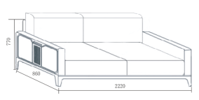
2 | ※单人沙发 | 长980×宽860×高770 | 个 | 12 | 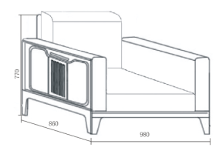
3 | ※茶几 | 长1200×宽600×高500 | 张 | 52 | 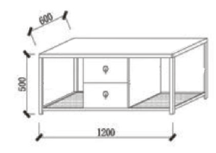
4 | ※餐桌 | 长1300×宽700×高780 | 张 | 52 | 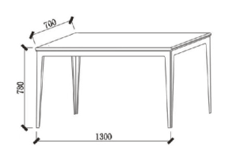
5 | ※餐椅 | 长470×宽470×高910 | 把 | 208 | 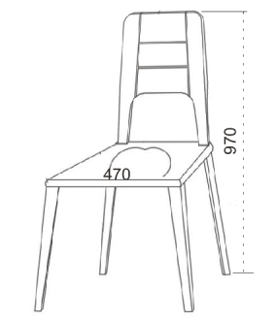

（三）主要材料及参数要求
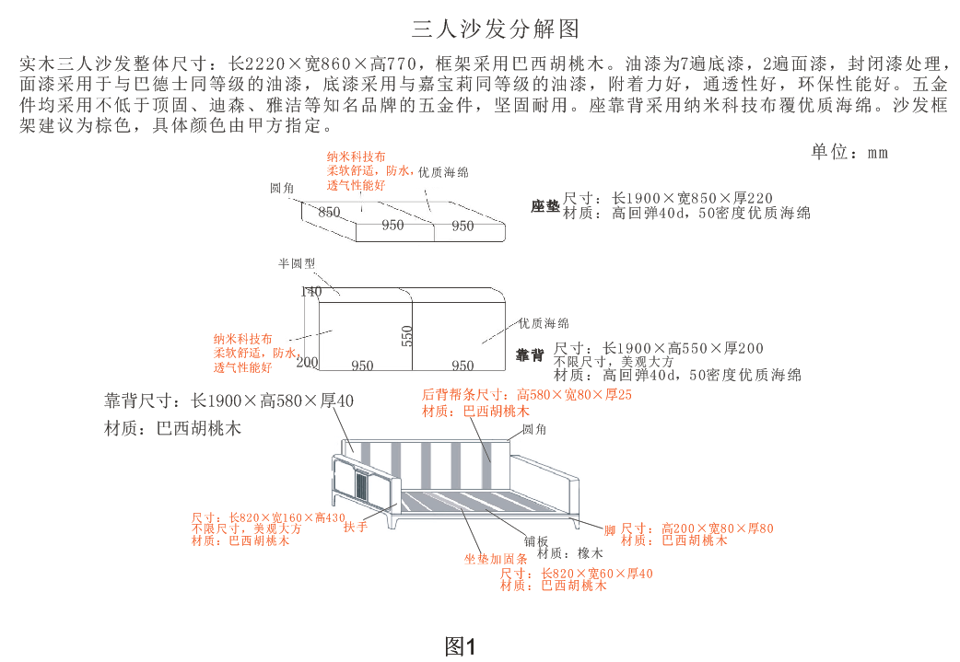
注意：如有推荐品牌的材料或配件等，投标人提供的产品性能必须等同于或优于推荐品牌产品。
一、三人沙发

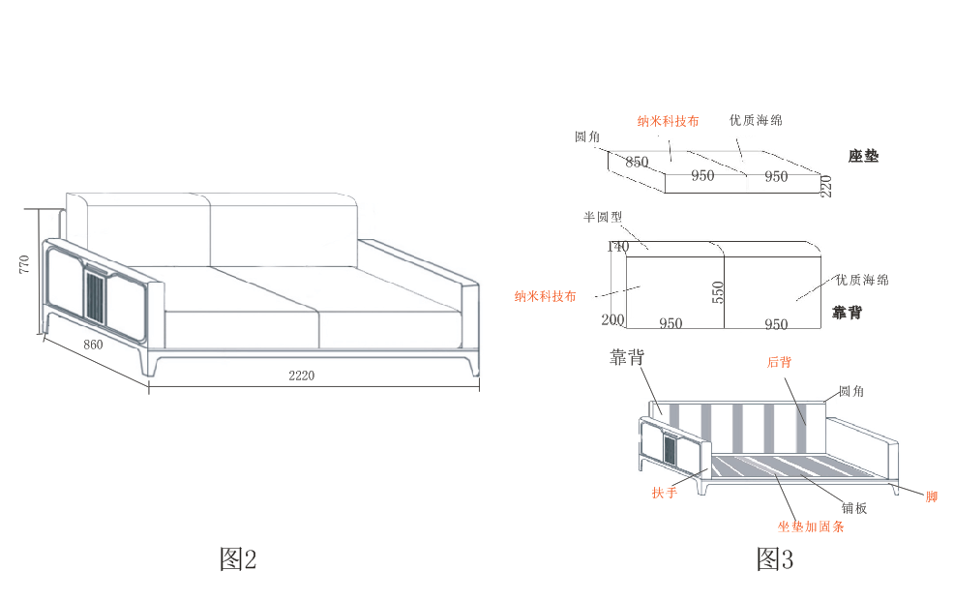

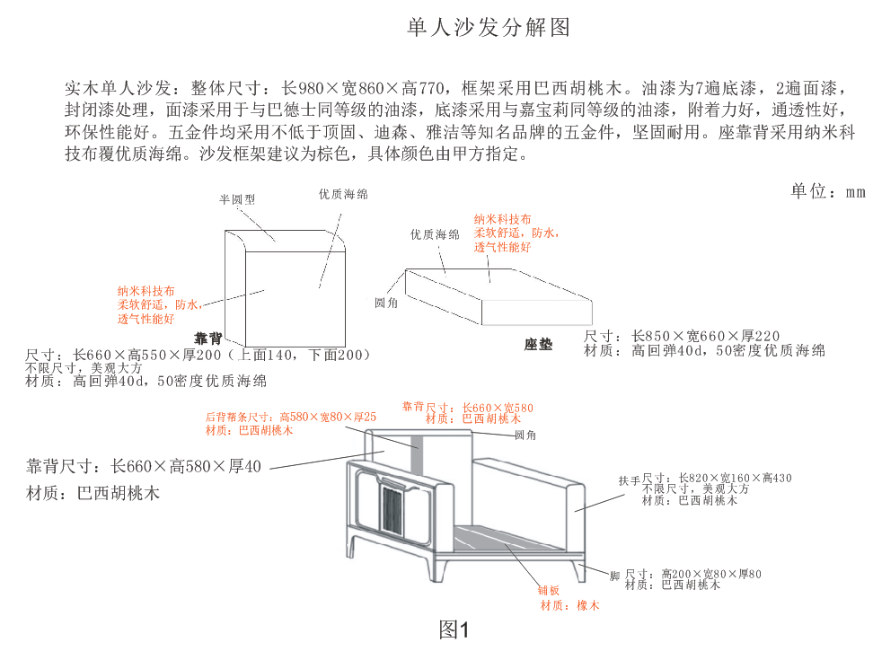
二、单人沙发

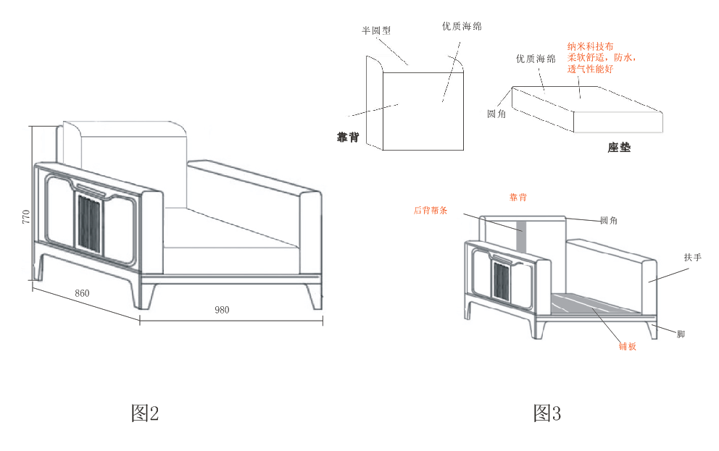

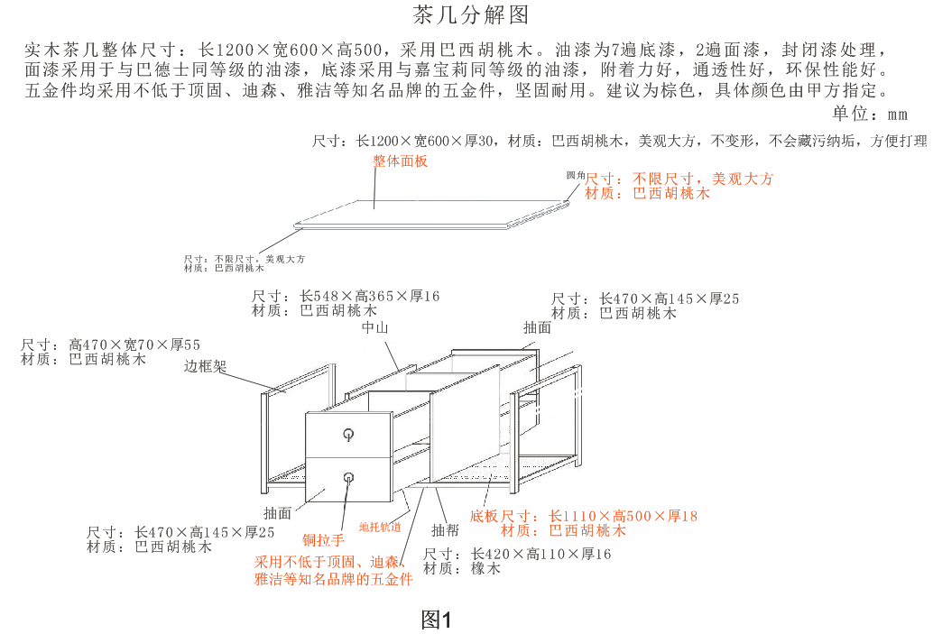
三、茶几

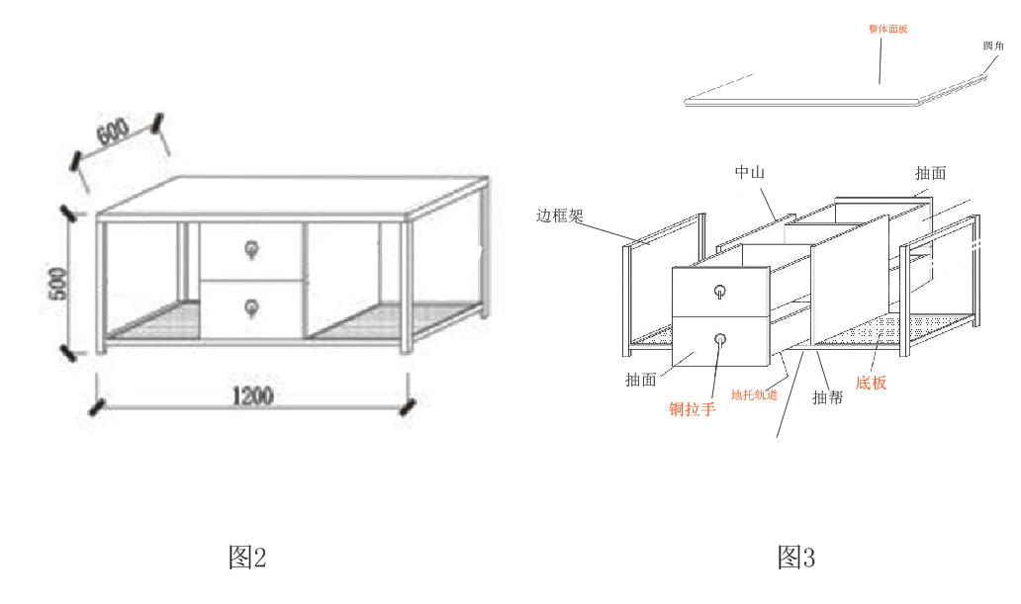
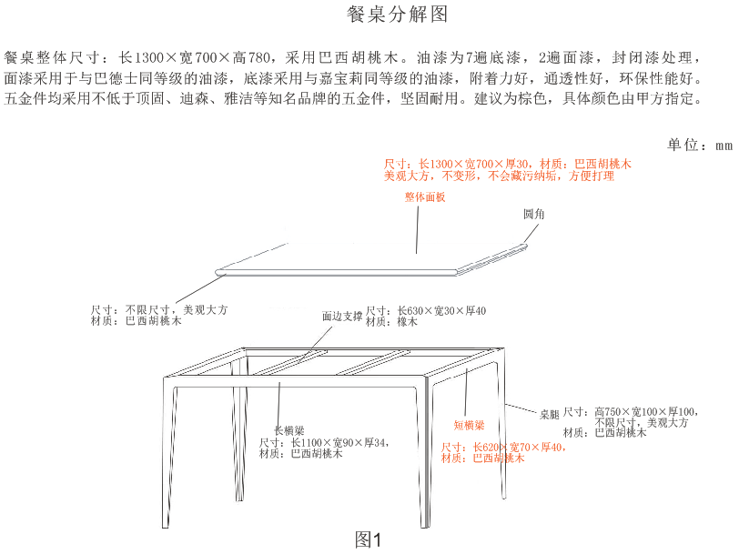
四、餐桌

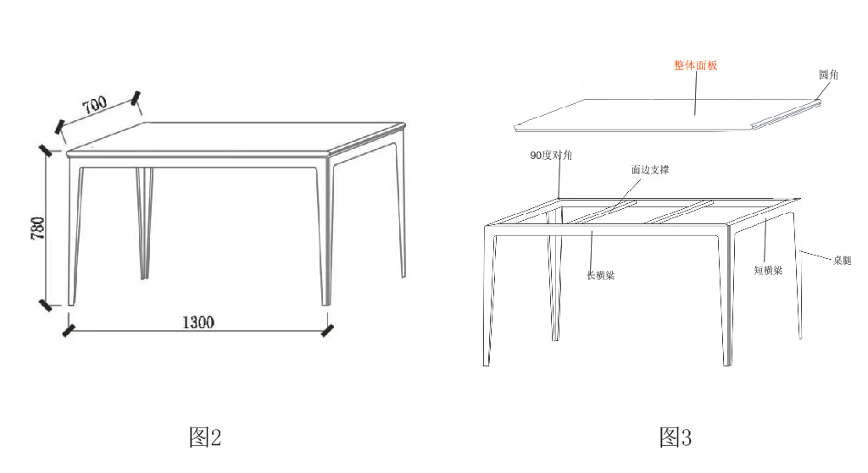
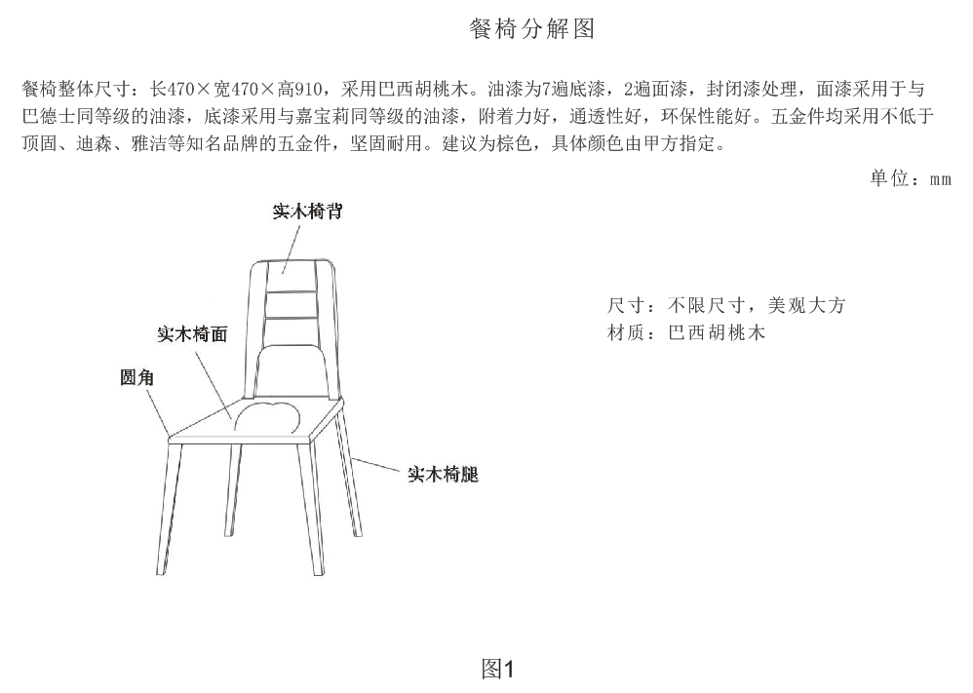
五、餐椅

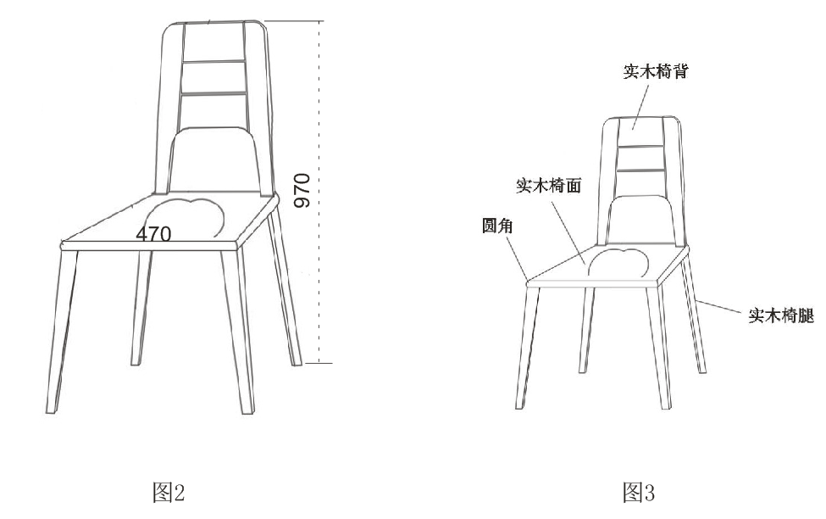

二.商务条件
★3.1供货期
签订合同后30天内完成生产。具体安装时间以采购人书面通知为准，交货验收、安装调试必须在25天内完成。
3.2交货地点
采购人指定地点。
3.3质量保证期
3.3.1质保期：自验收合格之日起免费质保5年，国家主管部门或者行业标准对货物本身有更高要求的，从其规定并在合同中约定，投标人亦可提报更长的质保期。
3.3.2中标人所提供的设备必须是全新设备，质量保证期内，如果证实货物是有缺陷的，包括潜在的缺陷或者使用不符合要求的材料等，中标人应立即免费维修或者更换有缺陷的货物或者部件，保证达到合同规定的技术以及性能要求。如果中标人在收到通知后3天内没有弥补缺陷，采购人可自行采取必要的补救措施，但风险和费用由中标人承担，采购人同时保留通过法律途径进行索赔的权利。
3.4售后服务要求
售后服务：在承诺的免费保修期内，因产品质量不良造成的损坏，中标人应负责免费维修、更换。中标人必须有可靠的售后服务保障，当发生故障时，中标人必须在24小时内到达采购单位。
中标人必须负责所采购设备的运输，并负责进场卸货、安装、检测，合格后交付使用，并提供标书要求年限的免费保修。
3.5付款方式
本项目设备全部到货、安装并验收合格后30日内供方开具全额合同货款发票，凭用户签字、国有资产管理处盖章的验收单支付合同货款的90%；其余10%款项为质保金，验收合格一年后视产品质量及服务情况，支付尾款。
3.6验收要求
3.6.1货物运抵现场后，采购人将对货物数量、质量、规格等进行检验。
3.6.2货物全部到达后，采购人随机抽取一整套家具送到指定的检测机构进行检测，费用由中标人承担。如质量达不到要求，采购人将视货物具体情况决定由中标方予以调换，直到达到质量标准，并相应扣除5%货款，由此造成的全部损失将由中标人承担。
3.6.3货到现场采购人在供货产品中随机抽取一位进行破坏性实验，检验是否与投标文件技术参数和投标样品相符，抽检一次不合格采购人将相应扣除5%货款，二次抽检再不合格采购人有权解除采购合同，中标人将按照采购合同赔付违约金。
3.6.4搬运安装过程中如损坏楼内建筑和室内物品设备，采购人将根据实际情况，由中标人给予赔偿。安装完毕后，货物以及安装质量无任何问题，由采购人组成的验收小组签署验收报告，作为付款凭据之一。
注：招标文件中
带“★”标注的参数为实质性条款，投标人必须按照招标文件的要求做出实质性响应。
带“※”标注的产品为投标人开标时需提供的样品，中标后投标人送至采购人指定地点封存。投标人提交的样品与投标文件不一致的，由投标人承担相关法律责任。
带“●”标注的产品为核心产品，系指在非单一产品采购项目中，采购人根据采购项目技术构成、产品价格比重等合理确定的产品，核心产品竞标品牌不足3家的，项目废标。
带“*”标注的参数为重要项，若不满足，将进行重点扣分处理，不作废标处理。

第六部分 附件

投标文件格式

附件1：封面格式

【正（副）本】

投 标 文 件

采购单位：中国石油大学（华东）
项目名称：
项目编号：
供应商全称（盖公章）：
二〇 年 月 日

附件2：投标函
投 标 函
中国石油大学（华东）：
我方确认收到贵方提供的“中国石油大学（华东）******【项目编号SHSDZB2022-018】”的招标文件的全部内容。经研究，我们决定参加该项目的招标并报价。为此，我方郑重声明以下诸点，并负法律责任。
1、我方提交的投标文件，正本一份，副本四份。
2、如果我方的投标文件被接受，我们将履行招标文件中规定的每一项要求，并按我方投标文件中的承诺按期、保质、保量完成项目的实施。
3、我方已详细检查所有投标文件、附件以及所提供的参考文件，有模糊和误解产生的一切后果，由我方自负。
4、投标文件在公开报价后90日内有效。
5、我们同意按照招标文件的要求，提供与提交投标文件有关的数据和资料。
6、我方愿按《中华人民共和国民法典》履行自己的全部责任。
7、我们理解，最低报价不是中标的唯一条件，你们有选择中标人的权利。
8.我方承诺：我方完全理解并同意在新型冠状病毒感染肺炎疫情防控期间贵校采用的招标方式，并对此产生的评审结果完全认可。
9、与本报价有关所有往来信函，应按下列地址进行：
地址：
邮政编码：
电话：
传真：
投标人全称：
公章：
法定代表人签字：

年 月 日

附件3：法定代表人身份证明

法定代表人身份证明

投标人名称：
单位性质：
地址：
成立时间： 年 月 ＿日
经营期限：
姓名： 性别： 年龄： 职务： _
系 （投标人名称）的法定代表人。
特此证明。

投标人： （投标人公章）

年 月 日

附：法定代表人身份证件
法定代表人身份证（正面） | 法定代表人身份证（反面）

注：此处所述“法定代表人”须与投标人“营业执照”上的内容一致。

附件4：法定代表人授权委托书

法定代表人授权委托书

（投标人名称）法定代表人 ，现授权委托 （单位名称）的 、 （姓名、职务）为我公司全权代理人，以本公司的名义参加中国石油大学（华东）组织的本次招标项目，全权处理招标过程有关的一切事务。授权代理人在本项目执行过程中所签署的一切文件，我均予以承认。

特此委托。

全权代表姓名： 性别： 年龄：
单位： 部门： 职务
投标人（公章）：
法定代表人（签字）：
日期： 年 月 日

附：被授权人身份证件
被授权人身份证件（正面） | 被授权人身份证件（反面）

附件5：报价一览表

报价一览表
项目编号：SHSDZB2022-018
项目名称：古镇口校区青年教师宿舍沙发及餐桌椅
单位：

质保期 | 到货期 |  | 备注
年 | 天
含税总报价（元） |  | 小写（元）：
 |  | 大写（元）：

注：1.报价一览表必须由法定代表人或授权代表签字，并加盖单位公章；
2.本表只能打印，不得手写，请完整、准确、清晰地填写表中内容；
3.以上报价包含设备运输到货、卸货、培训及质保服务等所有相关费用（详见招标文件）。

投标人名称（公章）：
投标人法定代表人或者被授权代表（签字）：
日期：

附件6：报价明细表
报价明细表
项目编号：SHSDZB2022-018
单位：
序号 | 货物名称 | 品牌型号 | 生产厂家  产地 | 技术规格  （详细配置） | 单价 | 数量 | 总价 | 质保 | 备注

注：1.技术规格应详细写明所投产品详细配置，严禁复制招标文件中的技术指标。
2.不得漏项。
3.出现上述问题可视情况做无效投标。
投标人名称（公章）：
投标人法定代表人或者被授权代表（签字）：
日期：

附件7：备品备件报价表
备品备件报价表
质保期内提供的随机备件，计入投标总价：
序号 | 名称 | 型号 | 数量 | 单价 | 总价

推荐的质保期后5年所需的备件价格，不计入投标总价：
序号 | 名称 | 型号 | 数量 | 单价 | 总价

专用工器具及测试仪器报价表（计入投标总价）
序号 | 名称 | 型号 | 数量 | 单价 | 总价

投标人名称（公章）：
投标人法定代表人或者被授权代表（签字）：
日期：

附件8：投标人资格声明书
投标人资格声明书
致中国石油大学（华东）：
为响应你方组织的“中国石油大学（华东）******【项目编号：SHSDZB2022-018】”的招标，我方愿意参与投标，并作出以下声明：
我方作为 （投标人名称）提供“用户需求书”中的货物或服务，同时声明具备《中华人民共和国政府采购法》第二十二条规定的条件：
（一）具有独立承担民事责任的能力；
（二）具有良好的商业信誉和健全的财务会计制度；
（三）具有履行合同所必需的设备和专业技术能力；
（四）有依法缴纳税收和社会保障资金的良好记录；
（五）参加政府采购活动前三年内，在经营活动中没有重大违法记录；
（六）法律、行政法规规定的其他条件。
我方保证提交的所有文件和全部说明是真实的和正确的，理解你方可能还要求提供更进一步的资格证明资料，并愿意应你方要求提交。投标人基本情况如下：
（1）投标人名称：
（2）注册地址： 邮编：
电 话 ： 传 真：
（3）成立或注册日期：
（4）公司性质：
（5）法定代表人或主要负责人：
（6）职员人数：
（7）注册资本：

投标人名称（公章）：
投标人法定代表人或者被授权代表（签字）：
日期：

附件9：提供生产厂家授权承诺函
关于中标后提供制造商授权函的承诺函

致：中国石油大学（华东）
我方作为所投标货物（国产）的代理商，完全明白并接受招标人关于提交制造商授权函和原厂售后服务承诺函的要求和规定，如我方为拟中标人，承诺签订合同时提交由所投货物的生产厂家有效签署的书面授权函，并提供原厂售后服务承诺函（如招标文件有要求），否则按照我方投标文件未真实响应招标文件实质性要求，认定我方虚假响应招标文件。同时接受中国石油大学（华东）将我方列入不良行为供应商名单。
如你方可能还要求进一步提供生产厂家有关本项目的其他承诺、证明、背书等书面文本，我方愿意应你方要求积极配合并提交。

特此承诺！

投标人名称（公章）：
投标人法定代表人或者被授权代表（签字）：
日期：

附件10：技术响应/偏离表
技术响应/偏离表
序号 | 招标文件要求  （详见“用户需求书”） | 投标文件响应  （逐项明确应答） | 偏离情况
1 |  | （应答提示：投标人填写时请勿简单复制招标文件技术规格，重要技术参数应当提供证明材料，如技术指标为具体数值的，不得模糊描述，否则视为未响应。）
2
3
4
5
6
注：
1.投标人应根据投标设备的性能指标,对照招标文件技术指标要求，如实逐条一一对应填写响应情况，如有未响应技术指标，评标委员会有权视其为负偏离；
2.请投标人在“偏离情况”一栏详细描述存在正偏离或负偏离技术指标，并标明偏离情况；
3.招标文件技术指标未做要求的，不视为正偏离。

投标人名称（公章）：
投标人法定代表人或者被授权代表（签字）：
日期：

附件11：商务偏离表
商务偏离表
序号 | 招标文件的商务条款 | 投标文件的商务响应/承诺情况 | 填写要求及偏离情况（无偏离/正偏离/负偏离）
1 | 按照招标文件规定的合同主要格式条款响应并执行 | 提示：请投标人按实际情况具体标明响应内容。以下相同。
2 | 依据“用户需求书”中的交货期、交货地点要求
3 | 依据“用户需求书”中的付款方式要求
4 | 依据“用户需求书”中的质保期及售后服务要求 |  | 填写要求：质保期应答必须为具体期限，不能含“以上”或“至少”等模糊字眼
5 | 依据“用户需求书”中的安装调试要求、培训计划
6 | 依据“用户需求书”的质量保证要求
7
8 | ……
 | 招标文件中其他的商务要求
注：
1.投标人应根据投标的实际情况对招标文件的商务条款内容（而非简单复制招标要求）作出全面响应，投标人提交的投标文件中与招标文件商务部分的要求有不符时，应逐条列在商务偏离表中。
2.表中“招标文件中其它商务条款”指除了投标人认为需要明确响应并已经列出的商务条款外，而在招标文件中仍有部分可能被投标人忽略或者不明确是否定义为商务要求的商务条款，这部分要求定义为招标文件中其它商务条款，如投标人明确说明为“无偏离”，则视为投标文件对除已列出响应的商务条款外的商务条款完全响应，并且对条款理解完全按照招标人的理解，如投标人说明为“负偏离”，则须将负偏离的相关商务条款明确列出，并予说明，否则，将影响得分。

投标人名称（公章）：
投标人法定代表人或者被授权代表（签字）：
日期：

附件12：投标产品近三年销售清单

投标产品销售清单清单（近三年）

序号 | 用户名称 | 设备或项目名称 | 数量 | 单价 | 合同金额 | 采购用户  联系人 | 联系电话

投标人名称（公章）：
投标人法定代表人或者被授权代表（签字）：
日期：

附件13：投标人近三年类似或相同项目业绩清单

投标人类似或相同项目业绩清单（近三年）

序号 | 用户名称 | 设备或项目名称 | 合同金额 | 采购用户  联系人 | 联系电话
注：投标人须提供同类项目合同（关键页）复印件

投标人名称（公章）：
投标人法定代表人或者被授权代表（签字）：
日期：

